2021届高三第二次江西名校联考

历史

试卷满分：100分考试时长：90分钟

注意事项：

1.答卷前，考生务必将自己的姓名、考生号等填写在答题卡和试卷指定位置上。

2.回答选择题时，选出每小题答案后，用铅笔把答题卡上对应题目的答案标号涂黑。如需改动，用橡皮擦干净后，再选涂其他答案标号。回答非选择题时，将答案写在答题卡上，写在本试卷上无效。

3.考试结束后，将答题卡交回。

一、选择题:本题共24小题,每小题2分，共48分。在每小题给出的四个选项中，只有一项是符合题目要求的。

1.春秋战国时期，儒家提倡王道政治，主张仁政;道家反对战争，主张均平;墨子主张“兼相爱，交相利”。与上述思想主旨具有一致性的是

A.夫民，神之主也 B.天人合一C.天下兴亡，匹夫有责 D.发明本心

2.唐代章碣在其作品《焚书坑》中说到:“竹帛烟销帝业虚，关河空锁祖龙居。坑灰未冷山东乱,刘项原来不读书。"以下相关表述合理的是

A.“竹帛”体现了作者当时流行的主要书写原料

B.“关河"在古代指“四塞"中的山海关和黄河

C.“不读书"讽刺了草莽成事对历史的消极示范

D.“未冷”的夸张言辞旨在突出焚书行为的乖谬

3.西汉向商人征收“算缗”（一种财产税），同时实施“告缗”（鼓励检举揭发瞒产漏税者,并规定将瞒产漏税者的一半财产奖给告发人）。西汉政府实行“算缗”和“告缗"的主要目的是

A.促进工商业规范发展 B.强化对经济的控制

C.提高地主的政治地位 D.为北击匈奴做准备

4.下表是638-659年刊正姓氏的情况，它反映了当时刊正姓氏的目的是

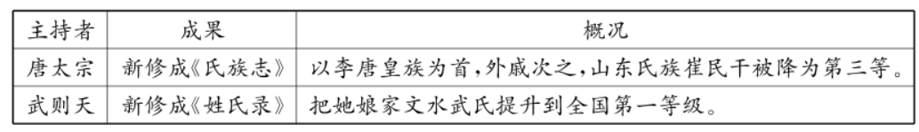

A.用作科举选官的依据 B.树立和抬高皇权的地位

C.延续门第的划分标准 D.彻底打破正统门阀观念

5.宋太祖时，梁周翰监绫锦院，“杖锦工过差，为其所诉宋太祖召翰责之曰:“尔岂不知人之肤血与己无异,何乃遽为酷罚!”对材料认识最准确的是

A.宋代纺织业技术工人地位相对低下 B.以民为本是宋太祖的执政理念

C.当时部分官营手工业工匠处境悲惨 D.客观上揭露了宋朝统治的黑暗

6.宋朝出现了“不杀士大夫及上书言事人”的政治传统。对此，余英时评论说:“大体言之，宋代皇权对于士大夫以政治主体自居所发出的种种声音,毕竟表现出了容忍的雅量。“这表明皇帝与“士大夫"

A.双方行政互不干涉 B.君臣关系趋于平等

C.形成一种牵制关系 D.权力的分配日益均衡

7.“夫童心者，绝假纯真,最初一念之本心也。若失却童心，便失却真心……然则'六经'《语》《孟》，乃道学之口实、假人之渊薮也,断断乎其不可以语于童心之言明矣。”这段关于“童心”的论述

A.肯定经典与“童心”统一 B.否定认知有是非标准

C.表明“六经”是内心的真实 D.体现出明显的叛逆色彩

8.清朝对全国实施集权式财政管理，建立备贮银体制。明确规定，备贮银"用则预期报闻"，擅动者以侵蚀钱粮罪论;若所需实属刻不容缓,“准一面题报，一面动支”。据此可知

A.地方财政运行有一定缓冲空间 B.中央加强对地方官员的监察

C.地方赋税管理具有较大自主权 D.清朝地方管理体制趋于完善

9.1860年，容闲访问太平天国的首都天京，并向干王洪仁开提出了革新方案:如设立武备学校，培养有学识军官、建设善良政府、创立银行制度、颁定各级学校教育制度、设立各种实业学校等。容闲的这些设想当时受到洪仁开的欢迎和认同，是因为这些理想

A.传播了资产阶级革命建国思想 B.契合了太平天国的现实情况

C.与洪仁开的改革方案产生共鸣 D.动摇了天平天国的陈旧观念

10.梁启超曾说:“专制政体者，我辈之公敌也，大仇也!”他号召国民，“组织大军，牺牲生命，誓翦灭此而后朝食”。据此可知,梁启超

A.转变成为资产阶级激进派 B.激烈抨击专制政制

C.认识到武装力量的重要性 D.倡导君主立宪政体

11.下图为1920年《劳动界》第一期刊登的陈独秀对工人演说的内容摘录。这反映出陈独秀等先进的中国人

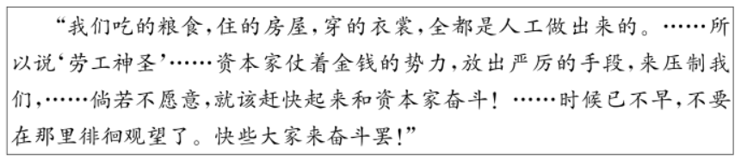

A.注重联合各阶层的力量 B.用工人政党组织工人运动

C.以马克思主义指导工人运动 D.号召走工农武装夺权道路

12.1927年,中国共产党提出土地革命和武装反抗国民党反动派的总方针;1937年，中国共产党却提出“取消一切推翻国民党政权的暴动政策及赤化运动，停止以暴力没收地主土地的政策这一变化充分说明

A.反帝反封斗争必须同时进行 B.民族矛盾已成为主要矛盾

C.反帝斗争得到社会各界支持 D.国共两党的利益渐趋一致

13.1938年8月9日，美国芝加哥《每日新闻》以大字标题评论道:“美国军官实地察访报道，日本控制华北限于大炮射程。”此报道反映了

A.美国有意援助中国进行抗战 B.抗战进入相持阶段

C.日军改变了速战速决的策略 D.敌后抗战颇具成效

14.据新华社报道,“十三五”时期,我国基础研究经费增长近一倍，重大创新成果竞相涌现，创新型国家建设取得重大进展。同时，我国创新能力还不适应高质量发展要求，产业体系还存在短板和弱项。据此可知A.创新网络全球化发展受阻 B.企业创新潜能尚未释放

C.科技开放合作仍十分必要 D.科教兴国战略有待开展

15.在雅典，掌握实际权力的大奴隶主,依靠从国内外榨取来的奴隶血汗,给中下层公民分一杯羹，形成了独具雅典特色的民主。这种民主

A.使公民的参政权空前扩大 B.改变了雅典贫富分化的局面

C.动摇了旧贵族的世袭特权 D.有利于缓和雅典的社会矛盾

16.经过两百余年的斗争，罗马平民在政治以及法律上面争取了与贵族享有平等的权利，他们有权参与国家公职，与贵族的通婚也获得了社会的合法性，使他们与贵族融合在了一起。由此可知，这些斗争

A.推动了社会结构的调整 B.稳固了贵族集团的地位

C,满足了平民的各项要求 D.促进了共和制度的完善

17.《世界通史教程》中写道:新兴市民要求建立城市学校，由城市当局选聘教师、决定学费、确定入学条件，学习处理商业事务与行会行政事务，培养职业技术技能……许多学校摆脱教会控制。材料表明

A.教育商业化程度提高 B.市民阶层不断发展

C.教育突破了身份限制 D.宗教改革影响深远

18.欧洲启蒙运动时期，中国历史文化通过多种渠道传入欧洲，“中国热”一度在欧洲流行。不少思想家在其著述中论及中国历史文化。伏尔泰、狄德罗、孟德斯鸠等都曾对中国古代政治、法律制度和思想道德等高度评价过。这些充分说明

A.中西文明互鉴始于启蒙运动 B.欧洲热衷学习传统儒学

C.文明交流有益于思想的发展 D.中国文化理性色彩浓厚

19.有学者认为，工业革命的首要意义在于为近代资本主义社会奠定了物质基础，使资产阶级得以把分散的小生产资料集中起来,消灭了中世纪遗留下来的痕迹。在该学者看来，工业革命

A.有利于近代民主政治的发展 B.加速了垄断组织的产生

A.导致了社会思想混乱 B.遭到了思想界普遍抵制

C.引起了思想界广泛关注 D.颠覆了封建神学的基础

20.下列是达尔文发表《物种起源》后出现的相关作品。这些作品表明进化论

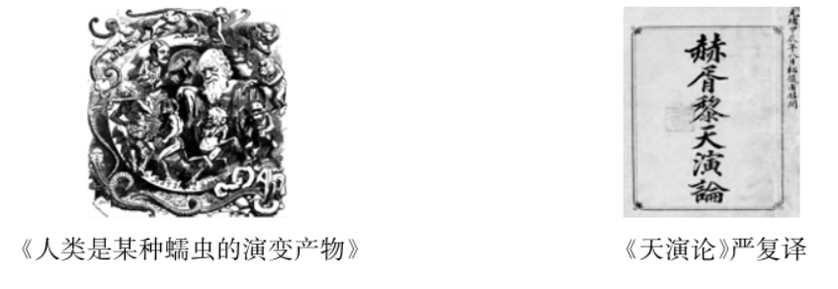

A.导致了社会思想混乱 B.遭到了思想界普遍抵制

C.引起了思想界广泛关注 D.颠覆了封建神学的基础

21.巴黎公社失败后马克思总结:“工人们所具备的一个成功因素就是人数众多,但是只有当群众组织起来并 为知识所指导时，人数众多才能起决定胜负的作用。"马克思意在说明

A.工人数量少,革命难以成功 B.工人运动需要科学理论的指导

C.科学社会主义理论有待检验 D.巴黎公社的成功需要国际援助

22.1920年冽宁提出了全俄电气化的计划，提出“共产主义就是苏维埃政权加上全国电气化”的口号。而后 他又指出，没有商品经济的发展,没有农业的发展和农村面貌的变化，国家的工业化也不可能实现。据此 可知，列宁认为

A.苏俄社会制度优势明显 B.经济政策调整效果显著

C.国家工业化具有渐进性 D.苏俄科技水平较为落后

23.亨利•基辛格曾说，在马歇尔计划的启发下“创造了一个新的国际秩序，使得欧洲国家在追赶过程中重新 发现了他们的自我认同,接着建立了超越国家的主权……材料表明基辛格认为马歇尔计划

A.复苏了欧洲的经济 B.加速和稳固了欧洲的安全体系

C.加速了欧洲的发展 D.促进了探索欧洲一体化的进程

24.二战后初期，美英法等国纷纷建立“福利国家”，完善福利制度。进入20世纪70年代后，主要资本主义国 家在不同程度上减少公共开支,缩小“福利国家”的规模。这样调整主要是由于

A,民主政体渐趋完善 B.与社会主义国家竞争加剧

C.陷入争霸战争泥潭 D.国家综合竞争力受到影响

二、非选择题:共52分。第25〜26题为必考题,每个试题考生都必须作答。第27〜29题为选考题,考生根 据要求作答。

（一）必考题:共37分。

25.阅读材料，完成下列要求。（25分）

材料一 下图是张搴创办的大生企业的系统构图

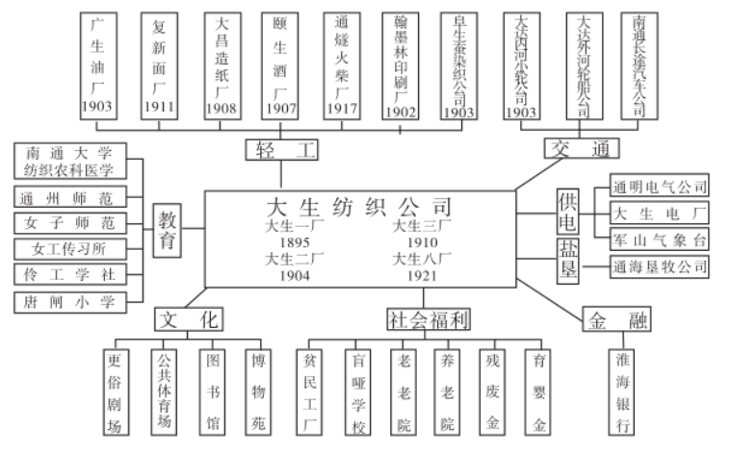

材料二1954年，加工订货、统购包销等初级形式的国家资本主义和公私合营等高级形式的国家资本主义的产值，已分别占整个非国营工业总产值的53%和33%。1955年下半年，在农业合作化高潮的推动下，资本主义工商业的社会主义改造也出现了高潮，个别企业的公私合营迅速发展为全行业的公私合营。1956年底，实行公私合营的工业企业已占原有资本主义工业总户数和职工人数的99%,占生产总值的99.6%。全行业公私合营后，采用定息方式，即按照公私合营企业的私股股额每年发给资本家5%的股息，共发10年。定息停付后，企业就完全成为全民所有制企业。

——摘编自王英《中国民族资本主义发展历程述论》

（1）根据材料一并结合所学知识，概括张睿大生企业的经营特点,并对张譽进行简要评价。（12分）

（2）根据材料二并结合所学知识，分析新中国成立后对资本主义工商业进行和平改造的原因及影响。Q3分）

26.阅读材料，完成下列要求。（12分）

材料 政治妥协是处于冲突中的政治行为主体之间通过谈判、协商、讨价还价，以及基于避免直接对抗造成严重后果的共同认识或默契而互相作出让步，以求得争端缓和、平息以至解决的行为、方法与过程。在西方国家,权力的分立与制衡使得决策往往是各有关国家机关之间妥协的结果。在这种高度分权的体制下，政治妥协成为一种基本的常见的政治现象。

摘编自龙太江《政治妥协与西方民主政治》

从材料中提炼一个主要观点，运用世界近代史的相关史实加以说明。（要求:观点鲜明，史实准确,逻辑严密）

（二）选考题:共15分。请考生从3道历史题中任选一题作答。如果多做，则按所做的第一题计分。

27.［历史——选修1：历史上重大改革回眸］（15分）

材料1946年5月4日，中共中央发出《五四指示》，决定将党在抗战时期实行的削弱封建剥削的减租减息政策，改变为消灭封建剥削，实行“耕者有其田'‘的政策。根据《五四指示》，各解决区于1946年下半年普遍展开了实现“耕者有其田'‘的土地革命运动，初步满足了农民的土地要求。到1947年2月，全解放区已有三分之二的地区解决了土地问题,极大巩固了解放区和加强了对革命战争的支援。

为了总结《五四指示》以来土地改革的经验,1947年7月17日至9月13日，中共中央召开党的全国土地会议。会议通过了《中国土地法大纲》，规定了没收地主阶级土地、按人口平均分配土地。《中国土地法大纲》是一个彻底的土地革命纲领，它对我党在解放战争时期的土地政策起到了重大的指导作用。就总体而言，全国土地会议以后的平分土地运动,使解放区的土地改革达到高潮并取得巨大成就。

——摘编自李雪强《论中国共产党在解放战争时期的土地改革运动》

（1）根据材料并结合所学知识，分析《中国土地法大纲》颁布的背景。（6分）

（2）根据材料并结合所学知识,说明土地改革的影响。（9分）

28.［历史一选修3：20世纪的战争与和平］（15分）

材料1941年4月13日下午2时，苏联代表莫洛托夫与日本代表松冈在克里姆林宫签署了《苏日中立条约》。条约主要内容为：苏日维持和平和友好关系，互相尊重对方的领土完整和不可侵犯;如果缔约一方成为第三者的一国或几国的战争对象时，缔约另一方在整个冲突过程中将保持中立;条约自双方批准之日起生效，有效期为5年，如缔约任何一方在期满前一年未通知废约时，本约自动延长5年。该约附日苏两国政府《声明》,其全文如下：

按照1941年4月13日苏联和日本所签订的中立条约的精神，并为了保证两国间的和平和友好发展的利益，苏联政府和日本政府庄严地声明:苏联保证尊重满洲国的领土完整和不可侵犯，日本保证尊重蒙古人民共和国的领土完整和不可侵犯。

——摘编自金东吉《〈苏日中立条约〉缔结与影响》

（1）根据材料并结合所学知识，分析《苏日中立条约》缔结的国际背景。（6分）

（2）根据材料并结合所学知识，说明《苏日中立条约》带来的影响。（9分）

29.［历史一选修4：中外历史人物评说］（15分）

材料《史记》止于汉武帝太初年间，以后的历史阙而不录。后来虽然有不少人尝试过续写，但大都鄙俗失真，不足以踵继《史记》。班固世代为望族，父亲班彪采集前史遗事，旁观异闻，作《史记后传》六十五篇。于是承继父志，撰写《汉书》。《汉书》体例上完全承袭《史记》，只是改“书"为“志"，把"世家"并入"列传班固曾述其撰书之旨谓：虽尧舜之盛，必有典谟之篇，然后扬名于后世，冠德于百王。《汉书》的语言庄严工整，多用排偶、古字古词，遣辞造句典雅远奥。史学家章学诚在《文史通义》中说:“迁《史》不可为定法，固《书》因迁之体，而为一成之义例，遂为后世不祕之宗焉。"

——摘编自张岂之《中国通史》

（1）根据材料,分析班固撰写《汉书》的原因。（6分）

（2）根据材料并结合所学知识,简要评价班固其人。（9分）

2021届高三第二次江西名校联考

历史详细解析

1.A 解析：材料中儒家“仁政”、道家“均平”、墨家“兼爱”等思想体现了以民为本的思想，故选A项。B、C、D三项与材料主旨不符。

2.D 解析：从秦焚书到秦末农民起义过了几年而“坑灰未冷”表述夸张，另一方面“焚书”不久就出现了造反又说明焚书本身的错误，故D项正确。“作者当时”是指唐朝，的主要书写原料是纸，故A项错误；材料中的“关”指的是函谷关，“河”指黄河，故B项错误；“不读书”表达了作者认为是否读书（儒家经典）与是否造反之间没有必然联系，对秦始皇的焚书进行批判，故C项错误。

3.B 解析：材料反映西汉政府通过征收财产税和对商人实行严格监控，以强化对经济的控制从而巩固政治上的大一统，故B项正确。算缗、告缗是西汉抑制商业的重大举措，故A项错误； C、D两项是不是材料主要的目的。

4.B 解析：唐太宗和武则天刊正姓氏都是把李氏和武氏置于第一等级，无非就是为了抬高皇权的地位，出于巩固皇权的需要，故B项正确。刊正姓氏不是用来作为选官的根据，特别是改变门第划分标准发生变化，以皇族（当政一族）为至尊，故A、C两项错误；D项表述过于绝对。

5.C 解析：由“梁周翰监绫锦院”可知，材料中的“锦工”属于官营手工业工匠。宋太祖为锦工受罚之事责梁周翰，则反映了当时工匠处境悲惨，故选C项。材料只反映了部分官营手工业工匠，故A项错误；材料中宋太祖有“仁”的一面，但不能据此判定宋太祖的执政理念，故B错误；材料只反映了宋太祖时期的一个事件，不能推断宋朝统治黑暗，故D项错误。

6.C 解析：从材料中“不杀士大夫及上书言事人”，皇权容忍士大夫“发出的种种声音”，可知皇权和士大夫形成一种牵制关系，故C项正确。双方不可能互不干涉故A 项错误；君臣关系不可能趋于平等，故B项错误；皇权高于一切，权力不可能均衡，故D项错误。

7.D 解析：材料认为“童心”是“一念之本心”，实际上只是表达个体的真实感受与真实愿望的“私心”，要保持“童心”，要使文学存真去假，就必须割断与道学的联系，从而对儒家经典公开提出质疑，这体现出明显的叛逆色彩，故D项正确，A、C两项错误。这段论述将认知的是非标准归结为童心，认为认知有是非标准，故B错误。

8.A根据材料可知，清朝地方有一定的资金储备，必要时地方政府有可以动用，故选A项。材料中的规定是对地方政府动用备贮银的监管，故B项错误；材料反映的是备贮银制，并非是赋税管理，故C项错误；D项与材料主旨不符。

9.C 解析：容闳的革新方案与洪仁玕的改革内政、建设国家的新方案——《资政新篇》有诸多相似之处，与洪仁玕的建国方案产生共鸣，故C项正确。容闳的革新方案不是资产阶级革命建国思想，故A错误；天平天国当时的现实情况与这一方案不符，故B项错误；容闳的设想只是受到洪仁玕的欢迎和认同，不可能动摇了天平天国的观念，故D项错误。

10.B 解析：材料反映的是梁启超反对、抨击专制政体，并没有明确信息说明他主张何种政体，故选B项，D项错误。根据材料无法判断梁启超是否转变为激进派，故A项错误；材料没有信息说明梁启超认识到军队的重要性，故C项错误。

11.C 解析：《劳动界》是五四时期中国共产党上海发起组主办的工人通俗刊物，用通俗语言向工人宣传马克思主义，启发工人组织起来进行斗争。这充分反映了陈独秀等先进的中国人开始用马克思主义指导革命，故C项正确，A项错误。中国共产党1921年成立，故B项错误；D项与史实不符。

12.B 解析：材料表明中国共产党方针政策以实际情况的变化而定，社会矛盾变了政策也变化，抗战爆发要求建立抗日民族统一战线，故B项正确。材料的主旨是中国共产党主张集中力量应对日本侵略，故A项错误；材料反映的是党的政策的调整，故C项错误；D项与史实不符。

13.D 解析：根据材料中“日本控制华北限于大炮射程”可知，日本的控制范围有限，说明敌后抗战颇有成效，故选D项。材料没有信息说明美国援助中国，日本改变战争策略，故A、C两项错误；根据材料时间信息可知，当时抗战尚未进入相持阶段。

14.C 解析：根据材料可知，我国投入了巨大人力、物力进行科研创新，也取得了巨大成果，但仍存在不足，这表明单靠自身力量还难以适应高质量发展的需求，需要引进科技与世界合作，故选C项。A、B、D三项与材料主旨不符。

15.D 解析：由材料信息可知，大奴隶主在政治生活中分享部分民主权利给中下层公民，这会赢得中下层公民对雅典政权的支持，故选D项。材料反映的是雅典公民内部权利的划分，没有涉及参政权和世袭特权的问题，故A、C两项错误；根据“给中下层公民分一杯羹”可知，B项错误。

16.A 解析：材料反映了罗马平民经过斗争，政治地位获得提升，且部分平民与贵族融合，故选A项。平民斗争冲击了贵族集团的统治，故B项错误；C项不符合史实；D项与材料主旨不符。

17.B 解析：材料表明市民提出了建立城市学校的要求，这些学校甚至摆脱教会控制，说明市民阶层力量壮大，地位提高，故B项正确。根据材料无法体现A、C两项；材料仅仅是部分学校摆脱教会统治，且没有信息说明是宗教改革的影响，故D项错误。

18.C 解析：材料表明欧洲启蒙运动时期，西方思想家从中国文明中汲取优秀成分，丰富其思想，推动了欧洲启蒙运动的发展，故C项正确。材料既没有体现“互鉴”，也不能说明“始于”，故A项错误；B项是对材料的片面理解；材料无法体现中国文化的理性色彩的成分，故D项错误。

19.A 解析：材料中学者认为工业革命为资本主义社会奠定了物质基础，这有利于近代民主政治的发展，故选A项。B、C、D三项与材料主旨不符。

20.C 解析：材料中的作品反映了思想界对达尔文进化论的争论、支持、应用，说明这一思想引起了社会思想界的广泛关注，故选C项。A、B两项是对材料的片面理解；D项表述错误。

21.B 解析：材料中的“为知识所指导时”表明，马克思特别强调了正确理论指导的重要意义，这是马克思从巴黎公社运动中总结的经验，故B项正确。A、C两项与题意不符；材料中马克思强调的是指导工人运动的理论武器，D项不是马克思强调的重点。

22.C 解析：材料中列宁认为国家工业化的实现，要经过商品经济的发展，农业和农村的发展，故选C项。材料中没有涉及到制度优势，且此时苏俄社会主义制度尚未建立，故A项错误；B、D两项不是材料的主旨。

23.D 解析：根据材料中“自我认同”“建立了超越国家的主权”等信息可知，基辛格认为马歇尔计划促进了欧洲的联合，故D项正确。A、B、C三项与材料主旨不符。

24.D 解析：20世纪70年代，英法美等国改革福利制度，主要是因为公共开支大，国家财政负担加重，制约了发展，故D项正确。A项与题干无关，B项不是主要原因，C项与史实不符。

25. （1）特点：规模大，经营系统化；以轻工业为主，重工业不足；兼顾企业发展与社会效益。（6分，答出两点即可）评价：张謇是著名的实业家，为民族工业的发展作出巨大贡献，富有爱国情怀；关注民生，创办教育，热衷社会福利和公益事业。（6分）

（2）原因：民族资产阶级有反帝反封的革命要求，具有一定进步性；民族资产阶级是新民主义革命的依靠力量，是中国共产党团结的对象；中国共产党改造之前对民族资本主义工商业采取保护和合理利用的政策；民族资产阶级愿意接受和平改造的方式。（7分，答出三点即可）影响：增加了社会主义公有制的成分，推动了社会主义经济制度的建立；民族资产阶级成为自食其力的劳动者，改变了社会结构；有利于巩固统一战线，维护社会稳定。（6分，答出两点即可）

解析：（1）经营的特点从材料经营规模、种类、行业。评价从大生企业创办企业及社会教育、基础设施、公益事业、社会福利等方面进行评价。

（2）和平改造的原因可从民族资产阶级在民主革命的作用、与中国共产党的关系以及新中国成立后对民族资本主义企业的政策作答。影响从所有制的改变、民族资本主义企业的发展、阶级属性的变化、社会主义经济制度等角度作答。

26. 示例一：

观点：政治妥协是近代以来西方民主政治的重要特点

说明：在英国，资产阶级和新贵族与旧贵族经过妥协，联合发动“光荣革命”，推翻詹姆士二世的统治。《权利法案》的颁布，保留了君主制，但限制了君主的权力，体现了王权与议会的妥协。英国近代民主政治发展过程中，带有鲜明地妥协色彩。

美国1787年宪法的颁布，将中央集权与地方分权相结合，体现了中央与地方的妥协；两院制体现了大小州的妥协；奴隶制的保留体现了南北方的妥协；分权制衡机制体现了各项权力之间的妥协。

结论：政治妥协是近代以来西方民主政治体制从现实出发的政治现象，是该体制下自然生长而成的政治精神，推动了近代西方政治民主化的进程，值得借鉴。

示例二：

观点：政治妥协有助于社会发展

说明：英国经过政治妥协，推翻了君主专制，确立了君主立宪制，助推了政治民主化，社会秩序的稳定。这为经济、科技的发展营造了宽松的、稳定的社会环境，英国成为殖民霸主，开展了工业革命，成为世界工厂。

美国1787年宪法的颁布，中央与地方的妥协，既加强了中央集权，又调动了地方积极性；大小州的妥协和南北方的妥协维护了国家统一，巩固了独立成果。1787年宪法中的各种政治妥协，缓和了美国社会矛盾，推动了新生国家的发展和壮大，巩固了国家统一。

结论：各种政治势力之间的妥协是发展的常态。政治妥协使冲突双方结束争端，实现和解，从而使社会稳定有序的向前发展。

解析：本题是一道开放性试题，首先要从材料提炼主要观点，然后抓住材料中时间范围限制是世界近代史，结合英法美等资本主义代议制形成过程的相关史实，进行作答。

27. (1)背景：抗战结束，社会主要矛盾由民族矛盾转为阶级矛盾；抗战时期土地政策不适应解放战争的形势的发展；解放战争初期土改经验的总结。（6分）

(2)影响：使得农民获得了土地，满足农民的土地要求；提高农民生产积极性，促进了解放区的经济恢复和发展；巩固了解放区，加速了革命的胜利进程。（9分）

解析：（1）抓住材料中的关键信息，如“1946年5月4日”可以得出社会主要矛盾由民族矛盾转为阶级矛盾，抗战时期土地政策不适应解放战争的形势的发展；由材料中“为了总结《五四指示》以来土地改革的经验”可以得出解放战争初期土改经验的总结。

（2）土地改革的影响可以从农民得到土地，对农业经济发展、对解放区巩固和加速革命的进程等方面作答。

28. （1）国际背景：第二次世界大战的全面爆发；苏联面临着德、日法西斯的威胁；日本侵华进程加快；中国抗日战争进入相持阶段。（6分）

（2）对苏联：暂且避免受东西两线夹击，便于后集中力量抗击德国法西斯；对日本：使日本解除了对中国侵略及 “南进扩张” 攻击美国的后顾之忧；对中国：损害中国的领土主权，影响中苏关系（9分）。

解析：（1）根据材料中的时间和所学知识，从二战的进程、苏联的面临的形势、日本的侵华、中国的抗战等角度作答。

（2）影响可从对苏联、日本、中国等角度作答，有积极的也有消极的影响。

29. （1）原因：《史记》后关于西汉的历史著作质量不高；家庭熏陶，继承父志；歌颂西汉王朝的功德。（6分）

（2）评价：开创了纪传体断代史体例，具有创新精神；具备颇高的文化修养和著述能力；宣扬汉室功德，服务统治阶级。（9分）

解析：（1）由材料中“班固世代为望族”“于是承继父志”可以得出家庭熏陶等；由材料中“大都鄙俗失真，不足以踵继《史记》”可以得出班固认为《史记》后关于西汉的历史著作质量不高；由“冠德于百王”可知班固为歌颂汉室功德。

（2）由材料中“遂为后世不祧之宗焉”可以得出开创了纪传体断代史体例，具有创新精神；由材料中“遣辞造句典雅远奥”可以得出班固具备颇高的文化修养和著述能力；由材料中“扬名于后世，冠德于百王”可以得出宣扬汉室功德，服务统治阶级。